SAĞLIK HİZMETLERİ MESLEK YÜKSEKOKULU TERAPİ VE REHABİLİTASYON BÖLÜMÜ 2023-2024 GÜZ DÖNEMİ DERS BAZLI ÖĞRENCİ MEMNUNİYET ANKET RAPORU-1.SINIF
Ders Bazlı Öğrenci Memnuniyet anketinde;
4 (Çok memnunum) 100 Puan
3 (Memnunum) 75 Puan
2 (Memnun değilim) 50 Puan
1 (Hiç Memnun Değilim) 0 Puan olarak sınıflandırılmaktadır.

1-) ATATÜRK İLKELERİ VE İNKILAP TARİHİ (Öğr. Gör. Ercan BOLAT)
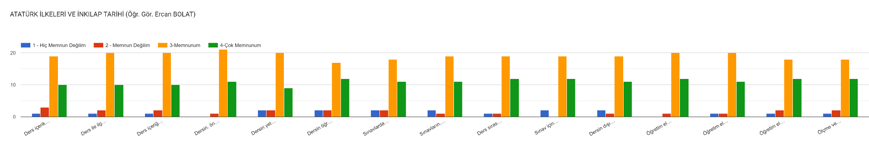
ATA101 Kodlu Atatürk İlkeleri ve İnkılap Tarihi dersinin genel memnuniyet oranı 4 üzerinden 3,21 olup, ders memnuniyeti 100 üzerinden 80,25 puana denk gelmektedir.

2-) FİZYOLOJİ (Öğr. Gör. Turgay ARSLAN)
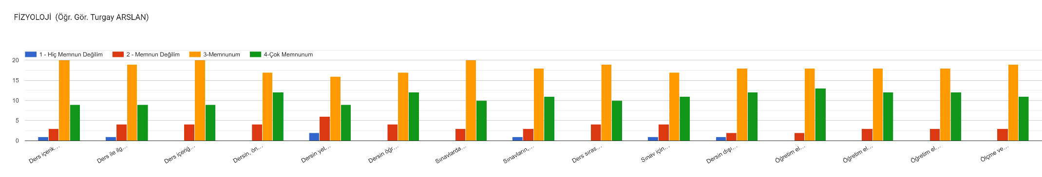
FTR101 Kodlu Fizyoloji dersinin genel memnuniyet oranı 4 üzerinden 3,19 olup, ders memnuniyeti 100 üzerinden 79,75 puana denk gelmektedir.
3-) TIBBİ TERMİNOLOJİ (Öğr. Gör. Mehtap BUĞDAYCI)
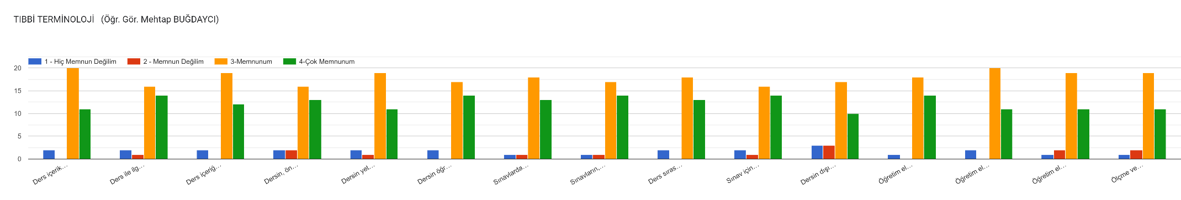
FTR 107 kodlu Tıbbi Terminoloji dersinin genel memnuniyet oranı 4 üzerinden 3,24 olup, ders memnuniyeti 100 üzerinden 81 puana denk gelmektedir.

4-) TEMEL FİZİK (Dr. Öğr. Üyesi Birsen KESİK ZİYREK)
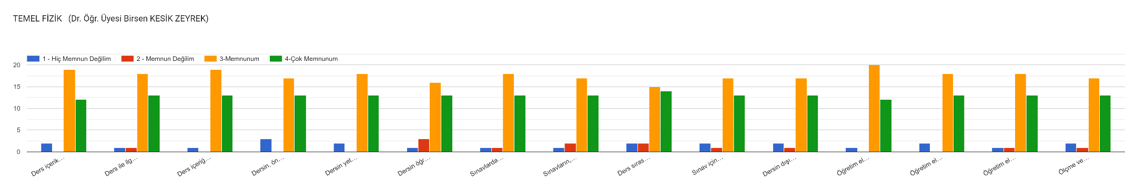
FTR 109 kodlu Temel Fizik dersinin genel memnuniyet oranı 4 üzerinden 3,26 olup, ders memnuniyeti 100 üzerinden 81,5 puana denk gelmektedir.
5-) TIBBİ DEONTOLOJİ VE ETİK (Doç. Dr. Belma TÜRSEN)
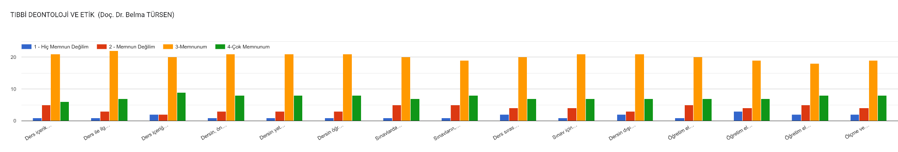
FTR 115 kodlu Tıbbi Deontoloji ve Etik dersinin genel memnuniyet oranı 4 üzerinden 3,02 olup, ders memnuniyeti 100 üzerinden 75,5 puana denk gelmektedir.

6-) ANATOMİ (Doç. Dr. Ümit TUHANİOĞLU)
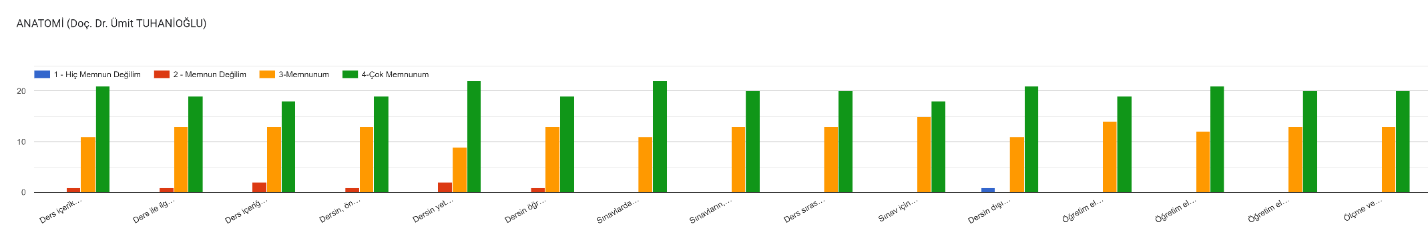
FTR 121 kodlu Anatomi dersinin genel memnuniyet oranı 4 üzerinden 3,58 olup, ders memnuniyeti 100 üzerinden 89,5 puana denk gelmektedir.
7-) FİZYOTERAPİDE TEMEL ÖLÇME ve DEĞERLENDİRME (Öğr. Gör. Ümit YÜZBAŞIOĞLU)
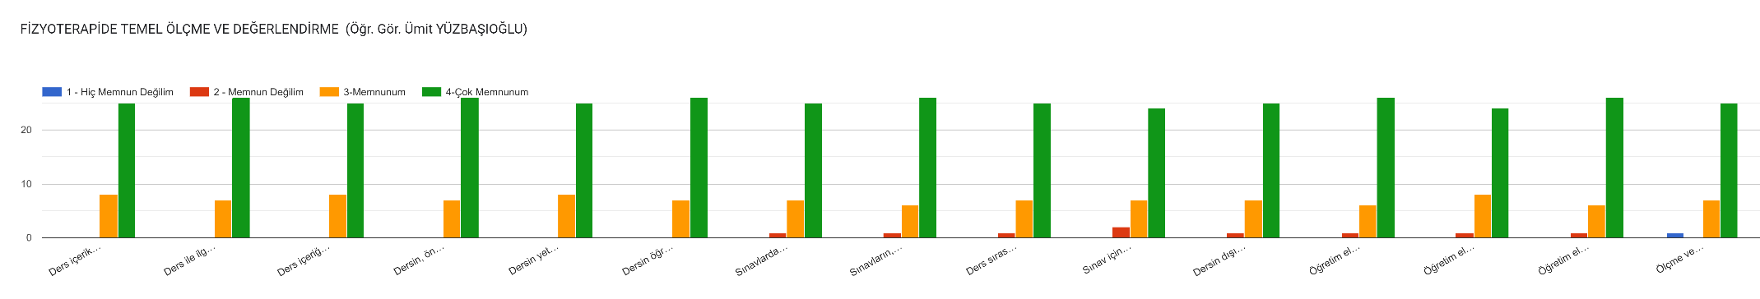
FTR 123 kodlu Fizyoterapide Temel Ölçme ve Değerlendirme dersinin genel memnuniyet oranı 4 üzerinden 3,74 olup, ders memnuniyeti 100 üzerinden 93,5 puana denk gelmektedir.

8-) İLETİŞİM BECERİLERİ (Dr. Kazım Tolga GÜREL)
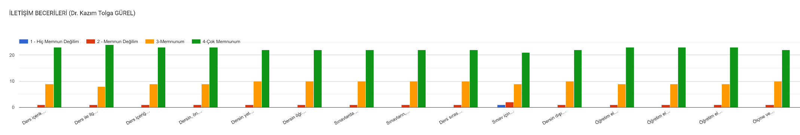
FTR 125 kodlu İletişim Becerileri dersinin genel memnuniyet oranı 4 üzerinden 3,64 olup, ders memnuniyeti 100 üzerinden 91 puana denk gelmektedir.
9-) İNGİLİZCE I (Öğr. Gör. Pınar KAYA)
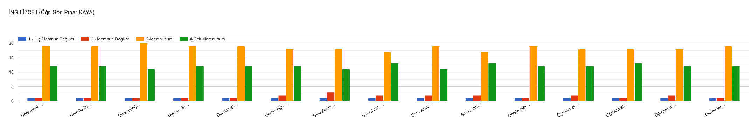
ING 101 kodlu İngilizce I dersinin genel memnuniyet oranı 4 üzerinden 3,25 olup, ders memnuniyeti 100 üzerinden 81,25 puana denk gelmektedir.

10-) KARİYER PLANLAMA (Öğr. Gör. Aynur ÇELİK)
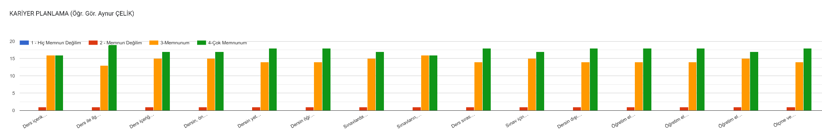
KRY 101 kodlu Kariyer Planlama dersinin genel memnuniyet oranı 4 üzerinden 3,49 olup, ders memnuniyeti 100 üzerinden 87,25 puana denk gelmektedir.
11-) TÜRK DİLİ I (Öğr. Gör. Nevzat EROL)
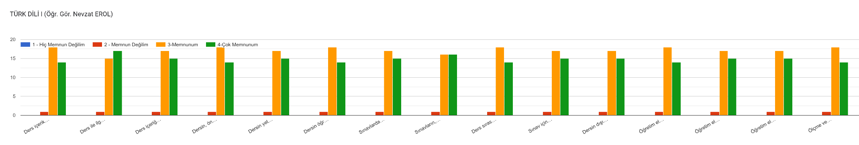
TD 101 kodlu Türk Dili I dersinin genel memnuniyet oranı 4 üzerinden 3,41 olup, ders memnuniyeti 100 üzerinden 85,25 puana denk gelmektedir.
ÖĞRENCİ GÖRÜŞ ve ÖNERİLERİ (Terapi ve Rehabiilitasyon Bölümü 1.Sınıf)
1-) Öğrencilerin görüş ve önerileri doğrultusunda kas-iskelet sisteminin daha iyi kavranması ve görsel hafıza tekniklerinin arttırılması amacıyla uygulama maketi veya mobil aplikasyonların uygun derslere dahil edilmesi planlanmaktadır.
2-) Öğrencilerin görüş ve önerileri doğrultusunda sosyal aktivitelerin arttırılması planlanmaktadır.

